トルコギキョウえそ輪紋病（ｱｲﾘｽｲｴﾛｰｽﾎﾟｯﾄｳｲﾙｽ（ＩＹＳＶ））対策
（平成25年度病害虫発生予察情報 特殊報 第１号より抜粋）

１ 本病の病徴
アイリスイエロースポットウイルス（ＩＹＳＶ）に感染したトルコギキョウは、初期に長さ数mm程度の黄斑を生じ、えそ斑が葉及び葉の付け根部に生じる（図１、２）。その他、葉の湾曲、黄化、茎のえそ条斑、花弁の斑入りや株の萎凋などの症状も報告されている。

２ 伝染方法
(1) 本ウイルスは、ネギアザミウマ（図３）によって媒介される。ネギアザミウマは幼虫の時にのみ、本ウイルスを獲得し、保毒幼虫が成虫になってウイルスを媒介する。
媒介虫はウイルスを保毒後、死亡するまで伝搬能力を保持するが、経卵伝染はしない。
(2) 種子伝染、土壌伝染は報告されていない。また、汁液伝染によって感染するが、作業管理により伝染する可能性は低いとされている。

３ 防除対策
- 感染源の除去
発病が見られる株は二次伝染源となるため、発見しだいほ場外に持ち出し、適切に処分する。
ほ場内外の雑草や不必要な花き類などは、本ウイルスの伝染源やアザミウマ類の増殖源となるので、速やかに除去し適切に処分する。
- ネギアザミウマの防除
青色粘着トラップの設置などにより、アザミウマ類の発生動向を把握し、発生を確認した場合は直ちに薬剤防除を行う。
アザミウマ類の侵入防止対策として、施設の開口部に目合い0.8mm以下の防虫ネットの設置が有効である。
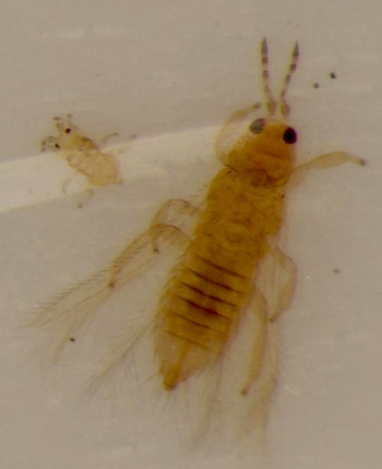
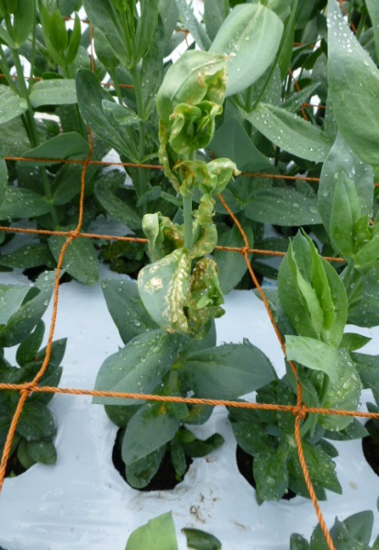
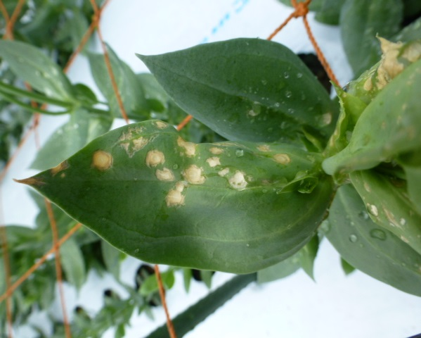
図３ 実体顕微鏡下でのネギアザミウマ雌成虫（右）と幼虫（左）
図２ 株の被害状況
図１ トルコギキョウにおけるえそ斑

